 | TRƯỜNG ĐẠI HỌC CÔNG NGHỆ TP.HCM  KHOA CÔNG NGHỆ THÔNG TIN

BÁO CÁO ĐỒ ÁN HỌC PHẦN
TÊN HỌC PHẦN: LẬP TRÌNH TRÊN MÔI TRƯỜNG WINDOW

ĐỀ TÀI
XÂY DỰNG PHẦN MỀM QUẢN LÝ CỬA HÀNG THUỐC

Họ tên sinh viên:
- Nguyễn Đức Hậu Mã sinh viên: 2380600613 Lớp:23DTHB2
- Phạm Nguyễn Bảo Toàn Mã sinh viên: 2380610572 Lớp:23DTHB2
- Nguyễn Minh Thành Mã sinh viên: 2380605469 Lớp: 23DTHB2
- Đoàn Nguyễn Yến Trang Mã sinh viên: 2380610584 Lớp: 23DTHB3

Thành Phố Hồ Chí Minh, ngày, tháng , năm 2025

Lời Mở Đầu
Trong thời đại công nghệ thông tin phát triển mạnh mẽ, việc ứng dụng phần mềm trong công tác quản lý và kinh doanh không còn là điều mới mẻ, mà đã trở thành xu hướng tất yếu để nâng cao hiệu quả hoạt động và tối ưu hóa quy trình làm việc. Trong đó, lĩnh vực y tế - dược phẩm, đặc biệt là các nhà thuốc, đang từng bước số hóa nhằm cải thiện khả năng phục vụ khách hàng và kiểm soát tốt các nghiệp vụ như bán hàng, tồn kho và theo dõi thuốc.
Thực tế cho thấy, việc quản lý bán thuốc theo cách truyền thống bằng giấy tờ thủ công hoặc bảng tính Excel dễ dẫn đến sai sót, mất dữ liệu, khó kiểm tra lịch sử giao dịch và không đảm bảo tính linh hoạt trong quá trình tra cứu. Trước bài toán đó, nhóm em đã thực hiện đồ án “Quản lý bán thuốc” với mong muốn xây dựng một hệ thống phần mềm đơn giản, dễ sử dụng nhưng hiệu quả, giúp hỗ trợ chủ nhà thuốc trong công tác quản lý sản phẩm, thông tin khách hàng, hóa đơn bán hàng cũng như tình trạng tồn kho.
Phần mềm được xây dựng trên môi trường Windows với ngôn ngữ lập trình C# và cơ sở dữ liệu SQL Server, hướng đến tính tiện lợi, thân thiện với người dùng và dễ dàng mở rộng trong tương lai. Trong quá trình thực hiện đồ án, nhóm em đã nỗ lực phân tích yêu cầu thực tế, thiết kế giao diện trực quan, đồng thời tích hợp các chức năng quan trọng như tìm kiếm thuốc, in hóa đơn, thống kê doanh thu, v.v.
Chúng em tin rằng sản phẩm này không chỉ giúp củng cố kiến thức đã học mà còn là bước đầu để vận dụng công nghệ thông tin vào thực tế cuộc sống, đặc biệt trong lĩnh vực chăm sóc sức khỏe cộng đồng. Đồ án cũng là dịp để nhóm em rèn luyện kỹ năng làm việc nhóm, phân tích – thiết kế phần mềm và học hỏi thêm nhiều kinh nghiệm thực tiễn nhằm chuẩn bị tốt hơn cho hành trình nghề nghiệp sau này.

Mục Lục
CHƯƠNG 1. GIỚI THIỆU 5
1.1. Lý do chọn đề tài 5
1.2. Mục tiêu đề tài 5
1.3. Phạm vi đề tài 5
1.3.1. Không gian áp dụng: 5
1.3.2. Thời gian thực hiện: 5
1.3.3. Công nghệ sử dụng: 5
1.4. Đối tượng nghiên cứu 6
1.5. Bố cục đề tài 6
CHƯƠNG 2. CƠ SỞ LÝ THUYẾT 7
2.1. MS SQL Server 7
2.2. Visual Studio và .NET 7
2.2.1. Visual Studio 7
2.2.2. Nền tảng .NET 8
2.3. ADO.NET và EF, EF Core 8
2.3.1. ADO.NET 8
2.3.2. Entity Framework (EF) 9
2.3.3. Entity Framework Core (EF Core) 9
2.4. LINQ và LINQ to Entities 10
2.4.1. LINQ 10
2.4.2. LINQ to Entities 10
2.5. DevExpress 10
CHƯƠNG 3. PHÂN TÍCH HỆ THỐNG VÀ XÂY DỰNG SẢN PHẨM 12
3.1. Phân tích hệ thống 12
3.2. Biểu đồ liên kết của các bảng 15
3.3. Thiết kế của các bảng 16

Mục Lục Hình Ảnh
Hình 3. 1. 1: Use case hệ thống Quản lý bán thuốc 12
Hình 3. 1. 2: Use case Quản lý thuốc 12
Hình 3. 1. 3: Use case Quản lý nhập thuốc 13
Hình 3. 1. 4: Use case Quản lý bán thuốc 13
Hình 3. 1. 5: Use case Quản lý khách hàng 14
Hình 3. 1. 6: Use case Quản lý tài khoản 14
Hình 3. 1. 7: Use case Quản lý báo cáo và thống kê 15
Hình 3. 2. 1: Biểu đồ liên kết giữa các bảng 15
Bảng 3. 3. 1: Thiết kế của bảng NguoiDung (nhân viên) 16
Bảng 3. 3. 2: Thiết kế của bảng KhachHang 16
Bảng 3. 3. 3: Thiết kế của bảng NhaCungCap 17
Bảng 3. 3. 4: Thiết kế của bảng Thuoc 17
Bảng 3. 3. 5: Thiết kế của bảng HoaDon 18
Bảng 3. 3. 6: Thiết kế của bảng ChiTietHoaDon 18
Bảng 3. 3. 7: Thiết kế của bảng PhieuNhap 19
Bảng 3. 3. 8: Thiết kế của bảng ChiTieuPhieuNhap 19
Mục Lục Bảng
Bảng 3. 3. 1: Thiết kế của bảng NguoiDung (nhân viên) 16
Bảng 3. 3. 2: Thiết kế của bảng KhachHang 16
Bảng 3. 3. 3: Thiết kế của bảng NhaCungCap 17
Bảng 3. 3. 4: Thiết kế của bảng Thuoc 17
Bảng 3. 3. 5: Thiết kế của bảng HoaDon 18
Bảng 3. 3. 6: Thiết kế của bảng ChiTietHoaDon 18
Bảng 3. 3. 7: Thiết kế của bảng PhieuNhap 19
Bảng 3. 3. 8: Thiết kế của bảng ChiTieuPhieuNhap 19

GIỚI THIỆU

Lý do chọn đề tài
-Trong thời đại kỹ thuật số, sử dụng phần mềm cho bán hàng và dịch vụ khách hàng là rất phổ biến. Nhưng hiện nay, rất nhiều nhà thuốc vừa và nhỏ vẫn đang làm mọi thứ theo cách lỗi thời, với giấy và bút, có thể dẫn đến sai sót và tốn rất nhiều thời gian. Vì vậy, tôi đã chọn "Phần mềm quản lý dược phẩm" làm dự án của mình để tạo ra một hệ thống đơn giản, thân thiện với người dùng, giúp nhân viên dược và chủ sở hữu điều hành mọi thứ tốt hơn.

Mục tiêu đề tài
- Xây dựng một phần mềm quản lý nhà thuốc đáp ứng các chức năng cơ bản: quản lý thuốc, đơn thuốc, khách hàng và thống kê.
- Giao diện thân thiện, dễ sử dụng cho người dùng không thông thạo công nghệ.
- Lưu trữ và truy xuất dữ liệu nhanh chóng, chính xác.
- Hỗ trợ giảm sai sót trong quá trình bán thuốc và theo dõi hàng tồn kho.

Phạm vi đề tài
Đề tài tập trung phát triển một phần mềm quản lý nhà thuốc với quy mô vừa và nhỏ, hỗ trợ người dùng thao tác nhanh chóng các nghiệp vụ cơ bản trong quản lý và bán thuốc.

Không gian áp dụng:
Phần mềm được triển khai trên máy tính cá nhân trong nội bộ nhà thuốc. Không yêu cầu kết nối Internet hay triển khai trên hệ thống nhiều máy. Mục tiêu là ứng dụng thực tế cho các nhà thuốc bán lẻ, nơi các nghiệp vụ như bán thuốc, quản lý tồn kho, nhập hàng và thống kê doanh thu cần được xử lý một cách đơn giản, hiệu quả và chính xác.

Thời gian thực hiện:
Đề tài được thực hiện trong học kỳ hè từ tháng 7 đến tháng 8 năm 2025, bao gồm các giai đoạn: khảo sát yêu cầu thực tế, phân tích hệ thống, thiết kế cơ sở dữ liệu và giao diện, lập trình chức năng, kiểm thử và hoàn thiện sản phẩm.

Công nghệ sử dụng:
- Giao diện người dùng: Sử dụng Windows Forms (WinForms) - phù hợp với ứng dụng desktop đơn giản, dễ thao tác, thân thiện với người dùng.
- Cơ sở dữ liệu: Dữ liệu được lưu trữ bằng SQL Server, giúp đảm bảo tính ổn định và truy vấn nhanh.
- Truy xuất và xử lý dữ liệu: Kết hợp sử dụng ADO.NET và Entity Framework Core (EF Core) để thao tác với dữ liệu một cách linh hoạt. Truy vấn dữ liệu sử dụng LINQ to Entities, giúp rút ngắn và đơn giản hóa cú pháp khi thống kê, lọc và xử lý dữ liệu.

Đối tượng nghiên cứu
- Các quy trình quản lý nhà thuốc nhỏ và vừa.
- Người sử dụng phần mềm là nhân viên bán thuốc hoặc chủ nhà thuốc.
- Các chức năng thiết yếu trong quản lý bán thuốc và kho thuốc.

Bố cục đề tài
Chương 1: Giới Thiệu
Trình bày tổng quan về đề tài, bao gồm lý do chọn đề tài, mục tiêu, phạm vi, đối tượng nghiên cứu và bố cục báo cáo.
Chương 2: Cơ Sở Lý Thuyết
Trình bày các kiến thức nền tảng liên quan đến việc xây dựng phần mềm quản lý nhà thuốc như: mô hình quản lý thuốc, công nghệ sử dụng (WinForms, SQL Server, ADO.NET/EF Core, LINQ...), cũng như một số nguyên lý cơ bản trong phát triển phần mềm.
Chương 3: Phân tích hệ thống và xây dựng sản phẩm
Phân tích yêu cầu chức năng, phi chức năng; mô hình hóa hệ thống bằng các sơ đồ (Use Case, ERD, sơ đồ lớp...); thiết kế cơ sở dữ liệu và giao diện; lập trình chức năng chính và trình bày giao diện thực tế của phần mềm.

CƠ SỞ LÝ THUYẾT
Chương này tập trung trình bày các kiến thức nền tảng và công nghệ cốt lõi được sử dụng để xây dựng và phát triển hệ thống trong đồ án. Việc nắm vững cơ sở lý thuyết của các công nghệ này là tiền đề quan trọng để phân tích, thiết kế và triển khai thành công ứng dụng trên môi trường Windows. Các công nghệ chính bao gồm: Hệ quản trị cơ sở dữ liệu MS SQL Server, môi trường phát triển Visual Studio và nền tảng .NET, các công nghệ truy xuất dữ liệu như ADO.NET, Entity Framework, ngôn ngữ truy vấn LINQ và bộ công cụ giao diện người dùng DevExpress.

MS SQL Server
Microsoft SQL Server là một Hệ quản trị cơ sở dữ liệu quan hệ (Relational Database Management System - RDBMS) được phát triển bởi Microsoft. Chức năng chính của nó là lưu trữ và truy xuất dữ liệu theo yêu cầu của các ứng dụng phần mềm khác. Trong môi trường phát triển ứng dụng Windows, SQL Server là một lựa chọn phổ biến và mạnh mẽ nhờ vào hiệu năng ổn định, tính bảo mật cao và khả năng tích hợp sâu rộng với các công nghệ khác của Microsoft.
SQL Server sử dụng T-SQL (Transact-SQL), một phần mở rộng của ngôn ngữ SQL chuẩn, để quản trị và thao tác dữ liệu. T-SQL bổ sung thêm các cấu trúc lập trình như biến, thủ tục lưu trữ (Stored Procedures), hàm (Functions), và trình kích hoạt (Triggers), cho phép xây dựng logic xử lý phức tạp ngay tại tầng cơ sở dữ liệu.
Trong khuôn khổ đồ án, SQL Server được chọn để thiết kế và lưu trữ toàn bộ dữ liệu của hệ thống, từ thông tin người dùng, dữ liệu nghiệp vụ cho đến các thông tin cấu hình. Việc sử dụng SQL Server đảm bảo tính toàn vẹn, nhất quán và sẵn sàng của dữ liệu.

Visual Studio và .NET

Visual Studio
Visual Studio là một Môi trường phát triển tích hợp (Integrated Development Environment - IDE) toàn diện từ Microsoft. Nó cung cấp cho lập trình viên một bộ công cụ mạnh mẽ để viết, chỉnh sửa, gỡ lỗi (debug), và triển khai ứng dụng. Visual Studio hỗ trợ nhiều ngôn ngữ lập trình khác nhau như C#, VB.NET, C++, F#,... và cho phép phát triển đa dạng các loại hình ứng dụng, bao gồm ứng dụng desktop (Windows Forms, WPF), ứng dụng web (ASP.NET), ứng dụng di động, và các dịch vụ đám mây.
Các thành phần chính của Visual Studio được sử dụng trong đồ án bao gồm:
- Trình soạn thảo mã (Code Editor): Hỗ trợ tô sáng cú pháp, gợi ý mã (IntelliSense), và các tính năng tái cấu trúc mã (refactoring) giúp tăng tốc độ lập trình và giảm thiểu lỗi.
- Trình gỡ lỗi (Debugger): Một công cụ không thể thiếu, cho phép đặt các điểm dừng (breakpoints), theo dõi giá trị của biến, và đi qua từng dòng lệnh để phân tích và sửa lỗi chương trình.
- Trình thiết kế giao diện (UI Designer): Cung cấp giao diện kéo-thả trực quan để thiết kế giao diện người dùng cho các ứng dụng Windows Forms.

Nền tảng .NET
.NET (trong đồ án này có thể hiểu là .NET Framework) là một nền tảng phát triển phần mềm do Microsoft tạo ra. Nó cung cấp một môi trường thực thi (runtime) và một bộ thư viện lập trình (class library) phong phú để xây dựng các ứng dụng chạy trên hệ điều hành Windows.

Kiến trúc .NET bao gồm hai thành phần cốt lõi:
Common Language Runtime (CLR): Là môi trường thực thi cho các ứng dụng .NET. CLR quản lý việc thực thi mã lệnh, cung cấp các dịch vụ quan trọng như quản lý bộ nhớ tự động (Garbage Collection), xử lý ngoại lệ, và đảm bảo an ninh cho ứng dụng.
.NET Framework Class Library (FCL): Là một tập hợp các lớp, giao diện và kiểu giá trị có thể tái sử dụng, cung cấp các chức năng lập trình phổ biến. FCL cho phép lập trình viên dễ dàng thực hiện các tác vụ từ xử lý chuỗi, thao tác tệp tin, kết nối mạng cho đến truy cập cơ sở dữ liệu.
Sự kết hợp giữa Visual Studio và .NET tạo thành một hệ sinh thái phát triển mạnh mẽ, cho phép xây dựng các ứng dụng Windows một cách hiệu quả và chuyên nghiệp.

ADO.NET và EF, EF Core
Để ứng dụng có thể giao tiếp với cơ sở dữ liệu MS SQL Server, .NET cung cấp các công nghệ truy xuất dữ liệu. Trong đó, ADO.NET và Entity Framework là hai công nghệ tiêu biểu.

ADO.NET
ADO.NET là một tập hợp các lớp thư viện nằm trong .NET Framework, cung cấp nền tảng cho việc kết nối và tương tác với các nguồn dữ liệu, đặc biệt là các hệ quản trị cơ sở dữ liệu quan hệ. ADO.NET hoạt động ở mức độ tương đối thấp, cho phép lập trình viên kiểm soát chi tiết quá trình truy xuất dữ liệu.
Kiến trúc của ADO.NET bao gồm hai thành phần chính:
- Data Provider: Bao gồm các đối tượng để kết nối đến cơ sở dữ liệu, thực thi câu lệnh SQL và truy xuất kết quả. Các đối tượng chính là Connection, Command, DataReader, và DataAdapter.
- DataSet: Là một biểu diễn dữ liệu trong bộ nhớ, hoạt động ở chế độ phi kết nối (disconnected). DataSet có thể chứa nhiều DataTable, mô phỏng lại cấu trúc của cơ sở dữ liệu như bảng, cột, và các mối quan hệ.
- Sử dụng ADO.NET trực tiếp cho phép tối ưu hiệu năng truy vấn, nhưng đòi hỏi lập trình viên phải tự viết các câu lệnh SQL và xử lý việc ánh xạ dữ liệu từ DataReader hoặc DataTable sang các đối tượng của ứng dụng.

Entity Framework (EF)
Entity Framework (EF) là một framework Ánh xạ Quan hệ Đối tượng (Object-Relational Mapping - O/RM) dành cho .NET. Mục tiêu của EF là giúp lập trình viên làm việc với dữ liệu dưới dạng các đối tượng và thuộc tính đặc trưng cho từng miền nghiệp vụ, thay vì phải thao tác trực tiếp với các bảng và cột trong cơ sở dữ liệu.
Với EF, lập trình viên không cần viết phần lớn các mã truy cập dữ liệu (data-access code) một cách thủ công. Framework sẽ tự động tạo ra các câu lệnh SQL cần thiết để thực hiện các thao tác Tạo, Đọc, Cập nhật, và Xóa (CRUD - Create, Read, Update, Delete) dựa trên các tương tác với đối tượng trong mã C#. Điều này giúp giảm đáng kể thời gian phát triển, hạn chế lỗi và làm cho mã nguồn trở nên dễ đọc, dễ bảo trì hơn.

Entity Framework Core (EF Core)
Entity Framework Core (EF Core) là phiên bản viết lại của Entity Framework, được thiết kế để trở nên nhẹ hơn, có khả năng mở rộng và hoạt động đa nền tảng (cross-platform). Mặc dù đồ án này tập trung vào môi trường Windows, việc hiểu về EF Core vẫn có giá trị vì đây là hướng phát triển chủ đạo của công nghệ truy cập dữ liệu từ Microsoft. EF Core giữ lại các khái niệm cốt lõi của EF 6 nhưng được tối ưu hóa về hiệu năng và hỗ trợ các tính năng hiện đại mà EF 6 không có.

LINQ và LINQ to Entities

LINQ
LINQ (Language-Integrated Query), hay Ngôn ngữ truy vấn tích hợp, là một tính năng đột phá được giới thiệu trong .NET Framework 3.5. LINQ cho phép viết các câu truy vấn dữ liệu một cách nhất quán và tường minh ngay trong mã C# (hoặc VB.NET), áp dụng cho nhiều loại nguồn dữ liệu khác nhau như đối tượng trong bộ nhớ (collections), tài liệu XML, và cơ sở dữ liệu.
Cú pháp của LINQ rất gần gũi với cú pháp SQL, giúp lập trình viên dễ dàng học và sử dụng. Nó cung cấp các toán tử truy vấn chuẩn như from, where, select, orderby, join, groupby,...

LINQ to Entities
LINQ to Entities là một phần của Entity Framework, cho phép sử dụng cú pháp LINQ để viết các câu truy vấn trực tiếp trên các thực thể (entities) do EF quản lý. Thay vì viết chuỗi truy vấn SQL, lập trình viên viết các biểu thức LINQ. Các biểu thức này sau đó sẽ được Entity Framework dịch thành các câu lệnh SQL tương ứng và thực thi trên cơ sở dữ liệu.
Việc sử dụng LINQ to Entities mang lại nhiều lợi ích:
- Tường minh và an toàn kiểu (Type Safety): Câu truy vấn được kiểm tra lỗi cú pháp ngay tại thời điểm biên dịch, thay vì chỉ phát hiện được lúc chạy như khi dùng chuỗi SQL.
- Hỗ trợ IntelliSense: Visual Studio cung cấp gợi ý mã cho các thực thể và thuộc tính, giúp viết truy vấn nhanh và chính xác.
- Tăng năng suất: Giúp lập trình viên tập trung vào logic nghiệp vụ thay vì các chi tiết phức tạp của cú pháp SQL.

DevExpress
DevExpress là một công ty chuyên cung cấp bộ công cụ giao diện người dùng (UI Controls) của bên thứ ba dành cho các nhà phát triển phần mềm. Đối với nền tảng Windows Forms, DevExpress cung cấp một bộ sưu tập thư viện khổng lồ với hơn 190 controls và thành phần, cho phép xây dựng các ứng dụng desktop có giao diện chuyên nghiệp, hiện đại và giàu tính năng hơn hẳn so với các controls tiêu chuẩn của Visual Studio.
Việc tích hợp DevExpress vào đồ án mang lại những ưu điểm vượt trội:
- Giao diện chuyên nghiệp: Cung cấp các controls phức tạp như GridControl (lưới dữ liệu nâng cao), Ribbon (giao diện dải băng như Microsoft Office), Scheduler (lịch làm việc), ChartControl (biểu đồ),... giúp tạo ra các ứng dụng có giao diện đẹp mắt và thân thiện với người dùng doanh nghiệp.
- Hiệu năng cao: Các controls của DevExpress, đặc biệt là GridControl, được tối ưu hóa để xử lý và hiển thị lượng dữ liệu lớn một cách mượt mà và hiệu quả.
- Tiết kiệm thời gian phát triển: Thay vì phải tự xây dựng các thành phần giao diện phức tạp từ đầu, lập trình viên có thể sử dụng ngay các controls có sẵn, đã được kiểm thử và tối ưu hóa của DevExpress. Điều này giúp rút ngắn đáng kể thời gian hoàn thiện sản phẩm.
- Khả năng tùy biến cao: Cung cấp nhiều tùy chọn giao diện (Skins/Themes) và thuộc tính để lập trình viên có thể tùy chỉnh giao diện ứng dụng theo yêu cầu cụ thể của đồ án.

PHÂN TÍCH HỆ THỐNG VÀ XÂY DỰNG SẢN PHẨM

Phân tích hệ thống
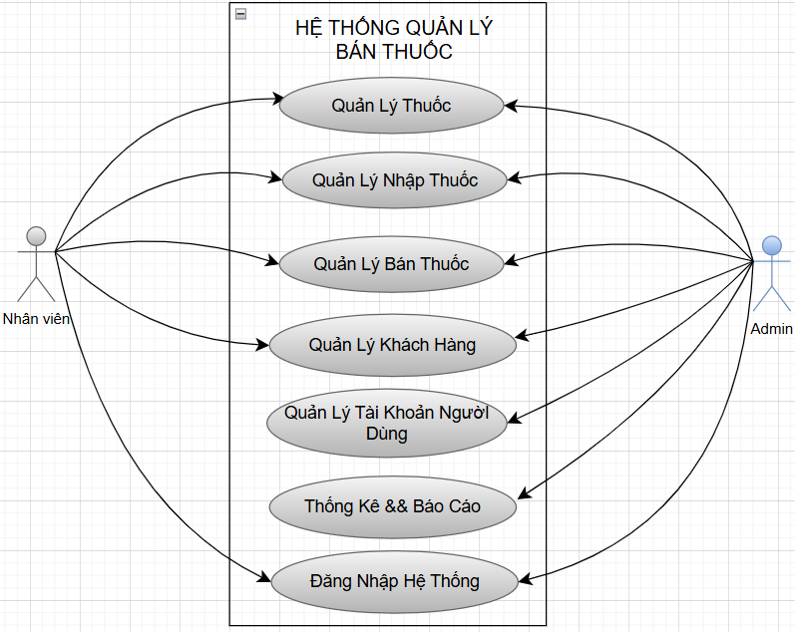
-Use case tổng quan hệ thống Quản lý bán thuốc
Hình 3. 1. 1: Use case hệ thống Quản lý bán thuốc
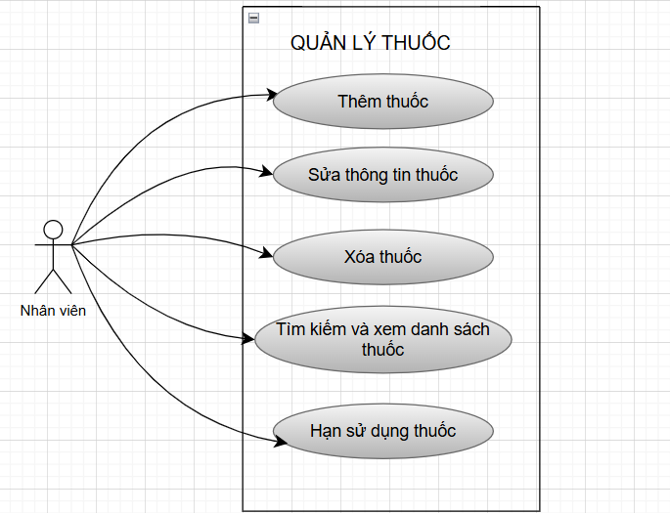
-Use case chức năng quản lý thuốc
Hình 3. 1. 2: Use case Quản lý thuốc
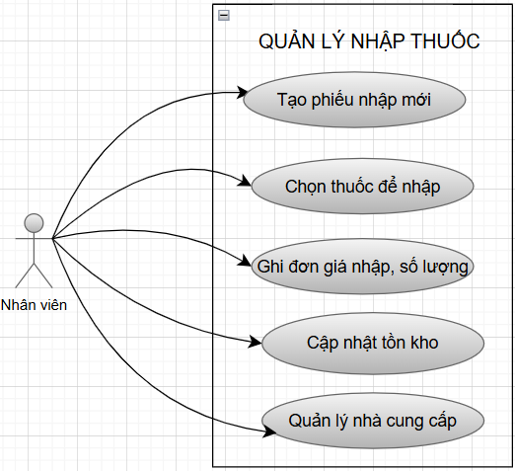
-Use case chức năng quản lý nhập thuốc
Hình 3. 1. 3: Use case Quản lý nhập thuốc
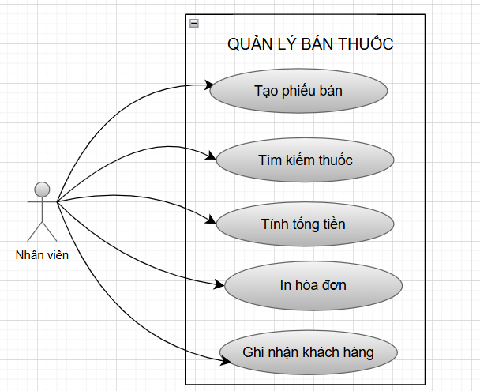
-Use case chức năng quản lý bán thuốc
Hình 3. 1. 4: Use case Quản lý bán thuốc
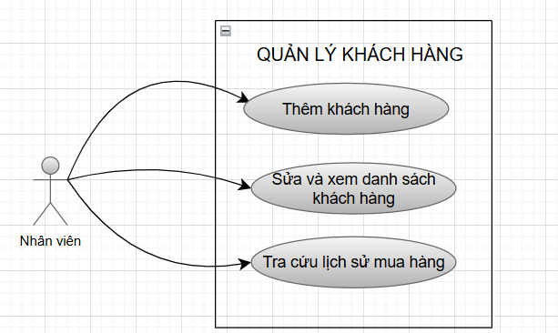
-Use case chức năng quản lý khách hang

Hình 3. 1. 5: Use case Quản lý khách hàng
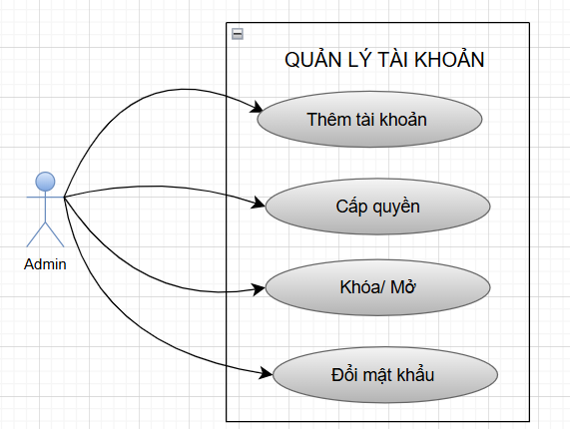
-Use case chức quản lý tài khoản
Hình 3. 1. 6: Use case Quản lý tài khoản

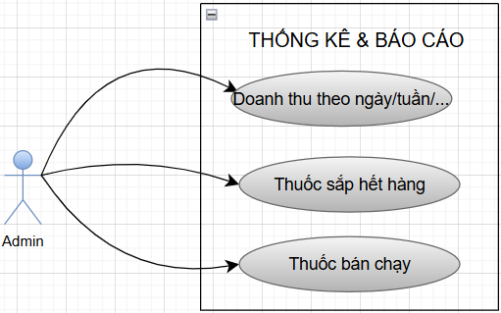
-Use case chức năng quản lý báo cáo và thống kê
Hình 3. 1. 7: Use case Quản lý báo cáo và thống kê

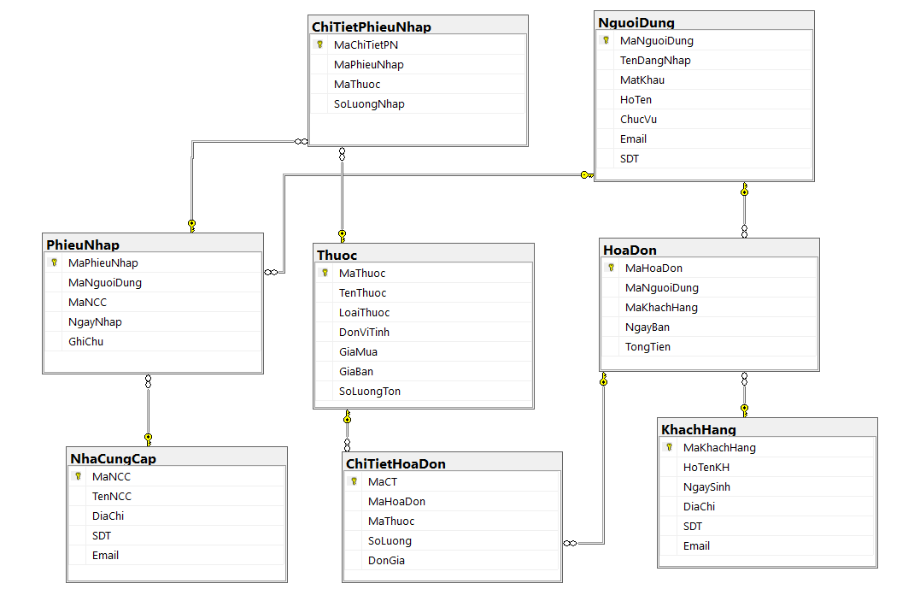
Biểu đồ liên kết của các bảng
Hình 3. 2. 1: Biểu đồ liên kết giữa các bảng

Thiết kế của các bảng
Tên Thuộc Tính | Kiểu Dữ Liệu | Tính Chất
MaNguoiDung | VARCHAR(10) | PRIMARY KEY, NOT NULL
TenDangNhap | VARCHAR(20) | UNIQUE, NOT NULL
MatKhau | VARCHAR(255) | NOT NULL
HoTen | NVARCHAR(50) | NOT NULL
ChucVu | NVARCHAR(30)
Email | VARCHAR(50)
SDT | CHAR(11) | NOT NULL
Bảng 3. 3. 1: Thiết kế của bảng NguoiDung (nhân viên)

Tên Thuộc Tính | Kiểu Dữ Liệu | Tính Chất
MaKhachHang | VARCHAR(20) | PRIMARY KEY, NOT NULL
HoTenKH | NVARCHAR(50) | NOT NULL
NgaySinh | DATE
DiaChi | NVARCHAR(100)
SDT | CHAR(11) | NOT NULL
Email | VARCHAR(50)
Bảng 3. 3. 2: Thiết kế của bảng KhachHang
Tên Thuộc Tính | Kiểu Dữ Liệu | Tính Chất
MaNCC | VARCHAR(10) | PRIMARY KEY, NOT NULL
TenNCC | NVARCHAR(50) | NOT NULL
DiaChi | NVARCHAR(100)
SDT | CHAR(11)
Email | VARCHAR(50)
Bảng 3. 3. 3: Thiết kế của bảng NhaCungCap

Tên Thuộc Tính | Kiểu Dữ Liệu | Tính Chất
MaThuoc | VARCHAR(14) | PRIMARY KEY, NOT NULL
TenThuoc | NVARCHAR(50) | NOT NULL
LoaiThuoc | NVARCHAR(30)
DonViTinh | NVARCHAR(20)
GiaMua | DECIMAL(10,2)
GiaBan | DECIMAL(10,2)
SoLuongTon | INT | CHECK (SoLuongTon >= 0)
Bảng 3. 3. 4: Thiết kế của bảng Thuoc

Tên Thuộc Tính | Kiểu Dữ Liệu | Tính Chất
MaHoaDon | INT | PRIMARY KEY, NOT NULL
MaNguoiDung | VARCHAR(10) | NOT NULL
MaKhachHang | VARCHAR(20) | NOT NULL
NgayBan | DATE | NOT NULL
TongTien | DECIMAL(12,2) | NOT NULL
Bảng 3. 3. 5: Thiết kế của bảng HoaDon

Tên Thuộc Tính | Kiểu Dữ Liệu | Tính Chất
MaCT | INT | PRIMARY KEY, IDENTITY(1,1)
MaHoaDon | INT | NOT NULL
MaThuoc | VARCHAR(14) | NOT NULL
SoLuong | INT | NOT NULL, CHECK (SoLuong > 0)
DonGia | DECIMAL(10,2) | NOT NULL
Bảng 3. 3. 6: Thiết kế của bảng ChiTietHoaDon

Tên Thuộc Tính | Kiểu Dữ Liệu | Tính Chất
MaPhieuNhap | INT | PRIMARY KEY, NOT NULL
MaNguoiDung | VARCHAR(10) | NOT NULL
MaNCC | VARCHAR(10) | NOT NULL
NgayNhap | DATE | NOT NULL
GhiChu | NVARCHAR(100)
Bảng 3. 3. 7: Thiết kế của bảng PhieuNhap

Tên Thuộc Tính | Kiểu Dữ Liệu | Tính Chất
MaChiTietPN | INT | PRIMARY KEY, IDENTITY(1,1)
MaPhieuNhap | INT | NOT NULL
MaThuoc | VARCHAR(14) | NOT NULL
SoLuongNhap | INT | NOT NULL, CHECK (SoLuongNhap > 0)
MaChiTietPN | INT | PRIMARY KEY, IDENTITY(1,1)
Bảng 3. 3. 8: Thiết kế của bảng ChiTieuPhieuNhap

Lời Cảm Ơn
Trước tiên, chúng em xin gửi lời cảm ơn chân thành đến quý thầy cô Khoa Công Nghệ Thông Tin, Trường Đại học Công nghệ TP.HCM (HUTECH), vì sự hỗ trợ nhiệt tình và tận tâm trong việc truyền đạt những kiến thức quý báu. Đây chính là nền tảng vững chắc giúp chúng em hoàn thành đồ án một cách hiệu quả và sáng tạo.
Đặc biệt, chúng em xin gửi lời tri ân sâu sắc đến ThS. Dương Thành Phết, người đã tận tình hướng dẫn và tạo điều kiện thuận lợi để chúng em thực hiện dự án. Sự tận tâm và kiến thức sâu rộng của thầy không chỉ giúp chúng em hoàn thành tốt đồ án mà còn mở rộng tầm hiểu biết về lĩnh vực Công Nghệ Thông Tin.
Chúng em cũng xin cảm ơn gia đình, bạn bè và những người thân yêu đã luôn đồng hành, động viên và hỗ trợ chúng em trong suốt quá trình học tập và nghiên cứu. Sự khích lệ từ mọi người chính là nguồn động lực to lớn giúp chúng em vượt qua mọi thử thách.
Cuối cùng, chúng em xin kính chúc Ban Giám Hiệu nhà trường cùng quý thầy cô luôn mạnh khỏe, hạnh phúc và thành công trong sự nghiệp giáo dục. Chúng em hy vọng rằng những kiến thức và kỹ năng tích lũy được sẽ không chỉ là hành trang cho bản thân mà còn góp phần vào sự phát triển của cộng đồng và xã hội trong tương lai.
Chúng em xin chân thành cảm ơn!

